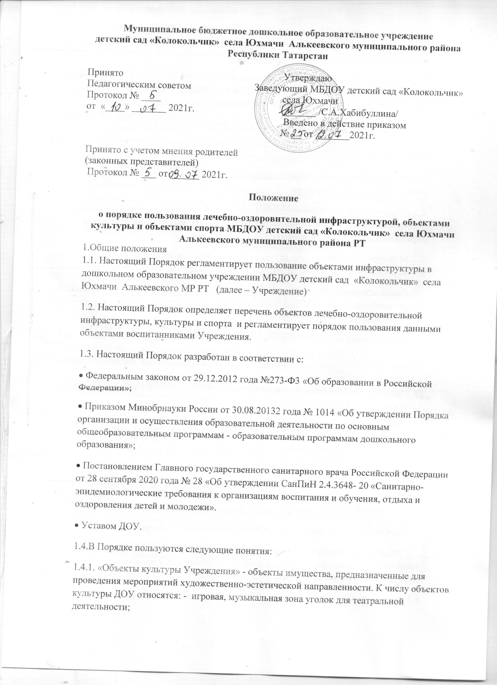

1.4.2. «Объекты спорта Учреждения» - объекты имущества, предназначенные для проведения физкультурных и (или) спортивных мероприятий. К числу объектов спорта Учреждения относится: - игровая площадка.
1.5. Общие правила пользования воспитанниками Учреждения лечебно- оздоровительной инфраструктурой, объектами культуры и объектами спорта: - посещение любого объекта возможно только при сопровождении воспитанника сотрудником Учреждения; - ответственные лица обязаны лично присутствовать при посещении объектов Учреждения, осуществлять контроль соблюдения воспитанниками установленных правил; - ответственные лица обязаны соблюдать должностные инструкции, правила техники безопасности и иные правила охраны труда.
2. Порядок пользования воспитанниками объектами лечебно-оздоровительной инфраструктуры Учреждения.
2.1. Объекты лечебно-оздоровительной инфраструктуры используются для организации исполнения функции Учреждения по созданию необходимых условий для охраны и укрепления здоровья воспитанников.
2.2. Медицинскую деятельность осуществляют медицинские работники согласно договора с ГАУЗ « Базарно-Матакской ЦРБ».
2.4. Режим и порядок работы объектов, указанных в пункте 2.2. настоящего Порядка, утверждается заведующим Учреждения по согласованию с графиком работы специалистов.
2.5. Воспитанники посещают объекты, указанные в пункте 2.2. настоящего Порядка в соответствии с утвержденным графиком работы, только в сопровождении работников Учреждения. Вакцинация воспитанников проводится расписанием профилактических и медицинских мероприятий, после осмотра педиатра, при наличии письменного разрешения родителей (законных представителей) в соответствии с договором с ГАУЗ « Базарно-Матакская ЦРБ».
2.6. Правила посещения объектов, указанных в пункте 2.2 настоящего Порядка, устанавливаются данным порядком, доводятся до сведения сотрудников Учреждения и родителей (законных представителей) воспитанников.
2.7. Заболевших детей изолируют от здоровых детей (временно размещают в помещениях) до прихода родителей (законных представителей) или их госпитализации в лечебно-профилактическую организацию с информированием родителей (законных представителей) согласно инструкциям и локальным актам Учреждения.
3. Порядок пользования воспитанниками объектами культуры Учреждения.
3.1. Объекты культуры Учреждения используются для организации образовательной деятельности, проведения различных праздников, конкурсов и иных мероприятий (в том числе репетиционного характера).
3.2. Воспитанники посещают игровую, музыкальную зону вместе с воспитателем.
3.3. В отдельных случаях (при подготовке мероприятий) возможно посещение игрового зала воспитанниками вместе с родителями (законными представителями). В каждом конкретном случае разрешение на подобное посещение дает администрация.
3.4. При проведении в игровом зале соревнований и праздников с участием детей ответственность за проведение мероприятия возлагается заведующим Учреждением на воспитателя приказом.
4. Порядок пользования воспитанниками объектами спорта Учреждения.
4.1. Объекты спорта Учреждения используются для организации образовательной деятельности, проведения спортивно-оздоровительной деятельности, в том числе различных праздников, соревнований и иных мероприятий.
4.2.В игровом зале проводятся физкультурные занятия в рамках образовательной деятельности, в соответствии с утвержденным расписанием, а также различные мероприятия (соревнования, праздники и т.д.) в соответствии с годовым планом работы .
4.3. Физкультурные занятия проводит воспитатель в игровом зале.
4.4. На игровой площадке Учреждения проводятся занятия в рамках образовательной деятельности, в соответствии с утвержденным расписанием (один раз в неделю для детей, не имеющих медицинских противопоказаний), а также различные мероприятия (соревнования, праздники и т.д.) в соответствии с годовым планом работы Учреждения. На игровой площадке также организуются прогулки воспитанников.
4.6. Занятия на игровой площадке проводит воспитатель.
4.7. При проведении на игровой площадке соревнований и праздников с участием детей ответственность за проведение мероприятий возлагается на воспитателя.
5.Обязанности администрации Учреждения для обеспечения реализации права воспитанников на пользование объектов лечебно-оздоровительной инфраструктуры, культуры и спорта
5.1. Администрация Учреждения обязана:
• обеспечить соблюдение санитарно-гигиенического режима, правил техники безопасности;
• обеспечить наличие необходимого инвентаря и оборудования;
• регулярно проводить испытания игрового и спортивного оборудования на игровом участке с составлением соответствующих актов;
• обеспечить комфортные условия для физкультурных и музыкальных занятий в игровом зале на основе требований СанПиН.

6. Сроки действия Положения
6.1. Настоящее Положение принимается на общем собрании родителей, на педагогическом совете, утверждаются приказом заведующего Организацией, и согласовывается с председателем совета родителей. Порядок вступает в силу с даты издания приказа об его утверждении и пролонгируется на последующий год автоматически как не противоречащее действующему законодательству.
6.2. Срок действия Настоящее Положения не ограничен. Положение действует до принятия нового.

Лист ознакомления
Положением о порядке пользования лечебно-оздоровительной инфраструктурой, объектами культуры и объектами спорта МБДОУ детского сада «Колокольчик» села Юхмачи Алькеевского муниципального района РТ

№ п/п | Ф. И. О. сотрудника | Должность | Подпись об ознакомлении | Дата ознакомления

